|  |  |  |  |
| --- | --- | --- | --- |
| Período De: | 17/11/2018 | Até: | 21/11/2018 |

# Sumário executivo do status do projeto

|  |  |  |  |  |  |  |
| --- | --- | --- | --- | --- | --- | --- |
| Status |  | Conforme Planejado |  | Riscos Gerenciáveis |  | Situação Crítica |

|  |  |  |
| --- | --- | --- |
| **Indicador por Área** | **Status** | **Comentário / Ação Requerida** |
| Prazo (SPI) |  | A equipe esta a enfrentar dificultadades no uso da ferramenta laravel |
| Custo (CPI) |  |  |
| Escopo |  | Logo que a dificuldade no suso de laravel for solucionada |
| Comunicação |  |  |

# Estrutura Analítica do Projeto (EAP)

[Mais conhecida pelo termo Inglês - Work Breakdown Structure (WBS) – Informar o código da EAP na primeira coluna das seções]

|  |  |  |  |  |
| --- | --- | --- | --- | --- |
| Código da EAP | Fases, Subfases e Principais Entregas e Pacotes de trabalho | Início | Término | Status |
| 87 | Submissao de resultados | 10/11/18 | 14/11/18 | 100% |
| 86 | Pagina inicial do paciente | 02/11/18 | 04/11/18 | 0% |
| 85 | Visualizar resultados | 10/11/18 | 14/11/18 | 0% |
| 84 | Pagina inicial do gestor | 03/11/18 | 07/11/18 | 0% |
| 83 | Pagina inicial do recepcionista | 02/11/18 | 04/11/18 | 30% |
| 82 | Pagina inicial do tecnico | 03/11/18 | 07/11/18 | 100% |
| 81 | Visualizar requisicoes | 05/11/18 | 08/11/18 | 100% |
| 80 | Novo paciente | 02/11/18 | 06/11/18 | 100% |
| 79 | Novo exame | 05/11/18 | 08/11/18 | 0% |
| 34 | Login | 02/11/18 | 05/11/18 | 100% |

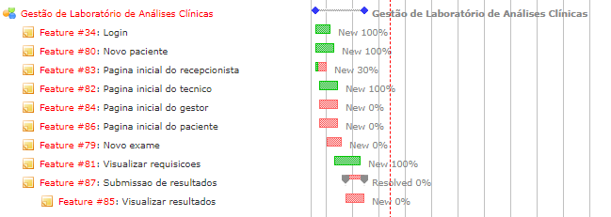

# Atividades Concluídas no período

|  |  |  |  |  |  |
| --- | --- | --- | --- | --- | --- |
| EAP | Atividade | Responsável | Início | Término | Status |
| 34 | Login | Sinalo | 02/11/18 | 05/11/18 | 100% |
| 80 | Novo paciente | Florida | 02/11/18 | 06/11/18 | 100% |
| 81 | Visualizar requisicoes | Florida | 05/11/18 | 08/11/18 | 100% |
| 82 | Pagina inicial do tecnico | Viajeiro | 03/11/18 | 07/11/18 | 100% |
| 87 | Submissao de resultados | Julio | 10/11/18 | 14/11/18 | 100% |

# Atividades em andamento

|  |  |  |  |  |  |
| --- | --- | --- | --- | --- | --- |
| EAP | Atividade | Responsável | Início | Término | Status |
| 79 | NovoExame | Sinalo | 05/11/18 | 08/11/18 | 10% |
|  |  |  |  |  |  |

# Atividades para o próximo período

|  |  |  |  |  |
| --- | --- | --- | --- | --- |
| EAP | Atividade | Inicio | Termino | Responsavel |
| 86 | Pagina inicial do paciente | 02/11/18 | 04/11/18 | Romario |
| 85 | Visualizar resultados | 10/11/18 | 14/11/18 | Belarmino |
| 84 | Pagina inicial do gestor | 03/11/18 | 07/11/18 | Belarmino |
| 83 | Pagina inicial do recepcionista | 02/11/18 | 04/11/18 | Julio |
| 82 | Pagina inicial do tecnico | 03/11/18 | 07/11/18 | Viajeiro |
| 79 | Novo exame | 05/11/18 | 08/11/18 | Sinalo |

# Pontos de Atenção

Houve uma alteracao no desenho das interfaces num acordo com o focal point.

Durante a alocaoa das actividades hou uma falha, só estavam alocadas actividades de desenvolvimento esquecendo-se da componente documental do trabalho, para tal houve um reajuste das tarefas para mim foi incumbida a tarefa de revisao de todos actefactos documentais produzidos.

# Informações adicionais

A equipe esté enfrentar um problema ligado no uso de git, quando o programa é feito o clone a maquina que faz o clone não consegue rodar o programa correctamente.